КРАСНОДАРСКИЙ КРАЙ  
МУПУКС

НОВОКУБАНСКОГО РАЙОНА

ЗАКЛЮЧЕНИЕ

о возможности использования земельного участка в соответствии с запрашиваемым условно разрешенным видом использования, в том числе в части соблюдения требований технических регламентов, СНиПов, с учетом наличия зон с особыми условиями использования территории, и содержащее информацию о предполагаемом уровне (и иных характеристиках) негативного воздействия на окружающую среду на земельном участке по адресу: г. Новокубанск, ул. Большевистская, 79

1920-1119-3  
г. Новокубанск  
2019 г.

Форма выписки утверждена приказом Ростехнадзора от 04.03.2019 № 86

ВЫПИСКА

ИЗ РЕЕСТРА ЧЛЕНОВ САМОРЕГУЛИРУЕМОЙ ОРГАНИЗА

IIШ

30.07.2019 358

(дата) (номер)

**Союз «Региональное объединение проектировщиков Кубани» саморегулируемая организация**

**(Союз "РОПК” СРО)**

(полное и совращенное наименование саморегулируемой организации)

**Саморегулируемая организация, основанная на членстве лиц, осуществляющих подготовку**

**проектной документации**

(вид саморегулируемой организации)

**Россия. 350000. г. Краснодар, ул. Красноармейская, д. 68. оф. 201. <http://www.sropk.ru/>.**

**[mfo@sropk.ru](mailto:mfo@sropk.ru)**

адрес места нахождения саморегулируемой организации, адрес официального сайта в информационно-телекоммуникационной

сети "Интернет", адрес электронной почты)

**СРО-П-034-12102009**

(регистрационный номер записи в государственном реестре саморегулируемых организаций)

выдана: **Муниципальное ~унитарное предприятие "Управление капитального строительства**

**Новокубанского района"**

(фамилия, имя (в случае, если имеется) отчество заявителя - физического лица или полное наименование заявителя -

юридического лица)

|  |  |
| --- | --- |
| Наименование | Сведения |
| 1. Сведения о члене саморегулируемой организации: | |
| 1.1 Полное и (в случае, если имеется) сокращенное наименование юридического лица или фамилия, имя, (в случае, если имеется) отчество индивидуального предпринимателя | Муниципальное унитарное предприятие "Управление капитального строительства Новокубанского района" МУЛ "УКС Новокубанского района" |
| 12 Идентификационный номер налогоплательщика (ИНН) | 2343009940 |
| 13 Основной государственный регистрационный номер (ОГРН) или | 1162372050983 |
| основной государственный регистрационный номер индивидуального предпринимателя (ОГРНИП) |  |
| 1.4 Адрес места нахождения юридического лица | Российская Федерация, 352240, Краснодарский край, г. Новокубанск, ул. Советская, д. 82 |
| 1.5 Место фактического осуществления деятельности (только для индивидуального предпринимателя) |  |
| 2. Сведения о членстве индивидуального предпринимателя или юридического лица в саморегулируемой организации: | |
| 2.1 Регистрационный номер члена в реестре членов саморегулируемой организации | 175 |
| 2.2 Дата регистрации юридического лица или индивидуального  предпринимателя в реестре членов саморегулируемой организации  (число, месяц, год) | 18.11.2010 |
| 23 Дата (число, месяц, год) и номер решения о приеме в члены саморегулируемой организации | 18.11.2010, Протокол №45 |

3.2 Сведения об уровне ответственности члена саморегулируемой организации по обязательствам по договору подряда на выполнение инженерных изысканий, подготовку проектной документации, по договору строительного подряда, по договору подряда на осуществление сноса, и стоимости работ по одному договору, в соответствии с

|  |  |
| --- | --- |
| 2.4 Дата вступления в силу решения о приеме в члены саморегулируемой организации (число, месяц, год) | 18.11.2010 |
| 2.5 Дата прекращения членства в саморегулируемой организации (число, месяц, год) | - |
| 2.6 Основания прекращения членства в саморегулируемой организации | - |
| 3. Сведения о наличии у члена саморегулируемой организации права выполнения работ: | |

3.1 Дата, с которой член саморегулируемой организации имеет право выполнять инженерные изыскания,

осуществлять подготовку проектной документации, строительство, реконструкцию, капитальный ремонт,

снос объектов капитального строительства по договору подряда на выполнение инженерных изысканий, подготовку проектной документации, по договору строительного подряда, по договору подряда на осуществление сноса:

|  |  |  |
| --- | --- | --- |
| в отношении объектов капитального строительства (кроме особо опасных, технически сложных и уникальных объектов, объектов использования атомной энергии) | в отношении особо опасных, технически сложных и уникальных объектов капитального строительства (кроме объектов использования атомной энергии) | в отношении объектов использования атомной энергии |
| 18.11.2010 | - | - |

а) первый

|  |  |
| --- | --- |
| ✓ | не превышает 25 000 000 (двадцать пять миллионов) рублей. |
|  | не превышает 50 000 000 (пятьдесят миллионов) рублей. |
|  | не превышает 300 000 000 (трехсот миллионов) рублей. |
|  | составляет 300 000 000 (триста миллионов) рублей и более. |

б) второй

в) третий

г) четвертый

3.3 Сведения об уровне ответственности члена саморегулируемой организации по обязательствам по договору подряда на выполнение инженерных изысканий, подготовку проектной документации, по договору строительного подряда, по договору подряда на осуществление сноса, заключаемым с использованием конкурентных способов заключения договоров, в соответствии с которым указанным членом внесен взнос в

|  |  |  |
| --- | --- | --- |
| а) первый |  | не превышает 25 000 000 (Двадцать пять миллионов) рублей. |
| б) второй |  | не превышает 50 000 000 (Пятьдесят миллионов) рублей. |
| в) третий |  | не превышает 300 000 000 (Триста миллионов) рублей. |
| г) четвертый |  | составляет 300 000 000 (Триста миллионов) рублей и более. |

4. Сведения о приостановлении права выполнять инженерные изыскания, осуществлять подготовку проектной документации, строительство, реконструкцию, капитальный ремонт, снос объектов капитального строительства:

|  |  |
| --- | --- |
| 4.1 Дата, с которой приостановлено право выполнения работ (число, месяц, год) | Отсутствует |
| 4.2 Срок, на который приостановлено право выполнения работ | Отсутствует |

**Директор**

МЛ.



**В.Н. Малкж**

**КРАСНОДАРСКИЙ КРАЙ  
МУПУКС**

**НОВОКУБАНСКОГО РАЙОНА  
Член СРО союз «РОПК» СРО-П-034-12102009  
Местонахождение: 352240, г. Новокубанск, ул. Лермонтова, 63**

**Тел. 8(86195)31050**

**От 26ЛГ2019 г. № 1920.**

ЗАКЛЮЧЕНИЕ

о возможности использования земельного участка в соответствии с запрашиваемым условно разрешенным видом использования, в том числе в части соблюдения требований технических регламентов, СНиПов, с учетом наличия зон с особыми условиями использования территории, и содержащее информацию о предполагаемом уровне (и иных характеристиках) негативного воздействия на

окружающую среду

Настоящее заключение о возможности получения условно разрешенного вида использования земельного участка «Магазины»:

—

**- размещение объектов капитального строительства, предназначенных для продажи товаров, торговая площадь которых составляет до 5000 кв. м.**

|  |  |  |  |  |  |
| --- | --- | --- | --- | --- | --- |
|  |  |  |  |  |  |
|  |  |  |  |  |  |
| Нзм. | Кет. | Лист | Ns док. | ДТ/ | (Дата |
| Разработал | | Кравченко | | (iM | 11.19 |
|  | |  | |  |  |
|  | |  | | Чт#" |  |
| Н. контр. | | Кедя | | ш1_ | 11.19 |

Общая пояснительная записка

1920-1119 -3

|  |  |  |
| --- | --- | --- |
| Стадия | Лист | Листов |
| п | 1 | 11 |

МУПУКС

Новокубанского района

**размещение стоянок для автомобилей сотрудников и посетителей торговых __|объектов.**

**Определение возможного оказания негативного воздействия на окружающую среду в результате получения условно разрешенного вида использования земельного участка площадью 302 кв.м, с кадастровым номером 23:21:0401008:4168, расположенного по адресу; г. Новокубанск, ул. Большевистская, 79, с соблюдением технических регламентов, СП, разработанной проектной организацией МКУ УКС Новокубанский район, в соответствии со статьей 39 Градостроительного кодекса Российской Федерации.**

**Согласно части 1 ст. 39 Градостроительного кодекса Российской Федерации, порядок предоставления разрешения на условно разрешенный вид использования, земельного участка или объекта капитального строительства, физическое или юридическое лицо, заинтересованное в предоставлении разрешения на условно разрешенный вид использования земельного участка или объекта капитального строительства, направляет заявление в комиссию.**

**Целью настоящего заключения для получения условно разрешенного вида использования земельного участка площадью 302 кв.м, с кадастровым — номером 23:21:0401008:4168, расположенного по адресу: г. Новокубанск, ул. Большевистская, 79, является:**

**- определение возможности использования земельного участка в соответствии с запрашиваемым условно разрешенным видом использования, в том числе в части соблюдения требований технических регламентов Федерального закона от 22.07.2008 г. № 123-ФЗ «Технический регламент о требованиях пожарной безопасности», Федерального закона от 30.12.2009 г. № 384-ФЗ «Технический регламент о безопасности зданий и сооружений», СП, с >четом особых условий использования территории и содержащие информацию**

|  |  |  |  |  |  |
| --- | --- | --- | --- | --- | --- |
|  |  |  |  |  | — |
|  |  |  |  |  |  |
| fen | Коя. | Лист | №док | ПоДп. | Дата |

1920-1119-3

Лист

**о предполагаемом уровне (и иных характеристиках) негативного воздействия . -з окружающую среду.**

**1. Градостроительные сведения застройки земельного участка в границах Новокубанского городского поселения**

**1.1 Сведения о земельном участке из правил землепользования и застройки (ПЗЗ) на территории Новокубанского городского поселения**

**Рассматриваемый земельный участок с площадью 302 кв.м, с кадастровым номером 23:21:0401008:4168, расположен по адресу: г.**

Н **эвокубанск, ул. Большевистская, 79.**

вт

**В соответствии с Правилами землепользования и застройки на “ территории Новокубанского городского поселения (далее ПЗЗ), у твержденными решением Совета Новокубанского городского поселения Новокубанского района от 01.08.2014 г. № 585 «Об утверждении Правил ечлепользования и застройки территории Новокубанского городского поселения Новокубанского района Краснодарского края», в редакции от**

* **25 08.2019 г. № 648 «О внесении изменений в решение Совета Новокубанского городского поселения Новокубанского района от 01.08.2014 г. № 585 «Об утверждении Правил землепользования и застройки территории Новокубанского городского поселения Новокубанского района Краснодарского**
* **‘-рая», рассматриваемый участок расположен в жилой зоне (Ж), которая выделена для обеспечения правовых условий формирования жилых районов и**

**I организации благоприятной и безопасной среды проживания населения, отвечающей его социальным, культурным, бытовым и другим потребностям.**

**Согласно ПЗЗ, ст. 40 «Градостроительные регламенты. Жилые зоны», земельный участок относится к градостроительной зоне Ж-1А - зона •лгт«>йки индивидуальными жилыми домами, которая выделена для**

**■беспеяения правовых, социальных, культурных, бытовых условий о»х чирования жилых районов с минимально разрешенным набором услуг - ■естного значения. В данной градостроительной зоне с кодом вида израненного использования - 4.4, градостроительным регламентом ’ Ориальной зоны Ж-1А, предусмотрен испрашиваемый условно гнный вид использования земельного участка, запрашиваемый сом:**

**магазины, где возможно размещение объектов капитального  
фоительства, предназначенных для продажи товаров, торговая площадь**

Ь

ы\ составляет до 5000 кв, м, размещение стоянок для автомобилей дников и посетителей торговых объектов.

**Согласно ст. 38 ПЗЗ, при размещении зданий, строений и сооружений должны соблюдаться предельные параметры разрешенного строительства,**

**« становленные для соответствующей территориальной зоны статьей 40 настоящих Правил, местные нормативы градостроительного проектирования, а - ~ шхс > становленные законодательством о пожарной безопасности и законодательством в области обеспечения санитарно-эпидемиологического благополучия населения минимальные нормативные противопожарные и санитарно-эпидемиологические разрывы между зданиями, строениями и “ сооружениями, в том числе и расположенными на соседних земельных Участках.**

**Рассматриваемый земельный участок с площадью 302 кв.м, е " « ^астровым номером 23:21:0401008:4168, расположенный по адресу: г. Новокубанск, ул. Большевистская, 79, соответствует требованиям статьи 40**

УУ

|  |  |  |  |  |  |
| --- | --- | --- | --- | --- | --- |
|  |  |  |  | Ы) /у |  |
|  |  |  |  | **гНг** |  |
| №н | Кол. | Лист | №док | По\п. | Да* а |

**1920-1119-3**

Лист

**. '33. в части предельных (минимальных и (или) максимальных) размеров „ земельных участков и предельных параметров разрешенного строительства,**

**| реконструкции объектов капитального строительства.**

**Застройку земельных участков следует осуществлять в соответствии с ~ сдельными параметрами разрешенного строительства, установленными й 40, с учетом положений статьи 38 настоящих Правил.**

**Расстояние от объектов капитального строительства до объектов, ложенных на смежных земельных участках, следует принимать на ос - аании действующих строительных, экологических, санитарно- » -е миологических, прот ивопожарных норм, местных нормативов фал ^строительного проектирования и настоящих Правил.**

**Получение испрашиваемого условно-разрешенного вида использования - ины. для земельного участка с площадью 302 кв.м, с кадастровым ас «ером 23:21:0401008:4168, расположенным по адресу: г. Новокубанск, ул.**

**Бо льшевистская, 79, соответствует требованиям градостроительных норм, согласно ПЗЗ, не окажет негативное воздействие на окружающую среду, с . ■' тюдением требований технических регламентов, Федерального закона от 13 “ 2008 г. № 123-ФЗ «Технический регламент о требованиях пожарной опасности», Федерального закона от 30.12.2009 г. № 384-ФЗ «Технический ламент о безопасности зданий и сооружений».**

1.2 Сведения о функциональном назначении земельного участка в соответствии с генеральным планом Новокубанского городского

-

поселения

**Согласно схеме функционального зонирования территории Н:ьокубанского городского поселения, земельный участок с площадью 302**

|  |  |  |  |  |  |
| --- | --- | --- | --- | --- | --- |
|  |  |  |  | Г)1) у |  |
|  |  |  |  | W |  |
|  | Код. | Лист | №док | Пода. | Дата |

1920-1119-3

Лист

им. **с кадастровым номером 23:21:0401008:4168, расположенный по адресу: г. убанск, ул. Большевистская, 79, расположен в жилой зоне «Ж», с**

**направлением для индивидуального жилищного строительства - «Ж-**

**1.3 Сведения об объектах капитального строительства распаюженных в границах рассматриваемого земельного участка**

**На земельном участке с площадью 302 кв.м, с кадастровым номером 21:13401008:4168, расположенном по адресу: г. Новокубанск, ул. зиоевистекая, 79, отсутствуют объекты капитального строительства. При дальнейшем предполагается новое строительство - возведение здания**

F

a Реконструкция или снос объектов капитального строительства в х данного земельного участка не предусматриваются.

**1.4 Сведения об ограничения использования земельного участка, наличия зон с особыми условиями использования территории**



**В соответствии со сведениями информационной системы обеспечения ительной деятельности Новокубанского городского поселения №**

**Г 2 0518 03 19, земельный участок с площадью 302 кв.м, с кадастровым 23:21:0401008:4168, расположенный по адресу: г. Новокубанск, ул. истекая, 79, находится в границе третьего пояса водозабора, в границе й зоны памятников археологии.**

**Использование земельных участков и объектов капитального  
пре .'телъства, которые не являются объектами культурного наследия, но**

|  |  |  |  |  |  |  |
| --- | --- | --- | --- | --- | --- | --- |
|  |  |  |  |  | Л ! |  |
|  |  |  |  |  |  |  |
| а» | КОХ | Лист | №док |  | По)щ. | Дата |

1920-1119-3

Лист

**аожены в пределах зон, обозначенных на карте градостроительного , определяется:**

* **градостроительными регламентами, определенными настоящими применительно к соответствующим территориальным зонам,**



**о: каченным на карте градостроительного зонирования, с учетом ■граничений, определенных настоящей статьей;**

* **ограничениями, установленными в соответствии с проектом зон охраны объектов культурного наследия, а до утверждения указанного проекта —**

**»:с изгпаньши правовыми актами Краснодарского края о режиме использования земельных участков и объектов капитального строительства, нас положенных в границах зон охраны объектов культурного наследия, в части,**

**т>::iгеоречащей законодательству Российской Федерации об охране** ' 1прьсжтов **культурного наследия.**

**Требования органов исполнительной власти Российской Федерации и ■Краснодарского края, уполномоченных в сфере охраны объектов культурного ^ввсвелия, к использованию земель в границах зон охраны объектов**

**-=т;.рного наследия (памятников истории и культуры) народов Российской Федерации, изложенные в нормативных правовых актах Краснодарского края, а информация об объектах культурного наследия, выявленных объектах льтурного наследия, излагаются в виде ограничений и включаются в гр остроительные планы земельных участков.**

**Утверждение градостроительных планов земельных участков, расположенных в зонах охраны объектов культурного наследия, без указания : • тветствующих ограничений не допускается.**

**В границах зоны действия ограничений строительство и реконструкция любых объектов капитального строительства, проведение земляных, дорожных, мелиоративных и ремонтных работ, а также размещение объектов рекламы**

|  |  |  |  |  |  |  |  |  |
| --- | --- | --- | --- | --- | --- | --- | --- | --- |
|  |  |  |  |  |  | | Г | Г- |
|  |  |  |  |  | щ |  | V |  |
| Иш. | Кол. | Лист | №док | ПоДл. | | | | 1 {ата |

1920-1119-3

Лист

**■ооешается только после согласования с органом исполнительной власти Сто. аоларского края, уполномоченным в сфере охраны объектов культурного Строительство и реконструкция зданий и сооружений в указанных х ществляется на основании проектной документации, подготовленной требований к архитектурным решениям, требований сохранности культурного наследия и обеспечения их благоприятного визуального в историческом архитектурно-ландшафтном окружении и**

Г

дной среде.

С **учетом наличия особых условий использования территории, возможно рте ■ ь - ванне данного земельного участка в соответствии с испрашиваемым разрешенным видом использования «Магазины».**

**Получение испрашиваемого условно разрешенного вида использования »(код 4.4), для земельного участка с площадью 302 кв.м, с м номером 23:21:0401008:4168, расположенном по адресу: г.**



**■у банек, ул. Большевистская, 79, с учетом наличия особых условий кж Еыо&ання территории, не окажет негативного воздействия на**

**жающую среду, соответствует требованиям технических регламентов лъного закона от 22.07.2008 г. № 123-ФЗ «Технический регламент о**

**пожарной безопасности», Федерального закона от 30.12.2009 г. № 3$—Ф 3 Iехнический регламент о безопасности зданий и сооружений».**

**2. Анализ градостроительной ситуации**

**Рассматриваемый земельный участок с площадью 302 кв.м, с  
кадастровым номером 23:21:0401008:4168, расположенный по адресу: г.**

**- Ноеоку банек, ул. Большевистская, 79, находится в центральной части г.**

**вокубанска. С севера данный земельный участок граничит с ул. Гагарина. С**

|  |  |  |  |  |  |  |
| --- | --- | --- | --- | --- | --- | --- |
|  |  |  |  | д/) |  | / |
|  |  |  |  | FWJ | / |  |
| rim | Кох | Ляст | №док | ПадЬ. | | Дета |

**1920-1119-3**

Лист

f

**_р** I ЬЖ100**8:1424 (ул. Гагарина, 69а), с разрешенным видом использования - ■е%ежтов жилой застройки, с размещением на нем объекта капитального «ьства - индивидуальный жилой дом. С запада данный земельный таничит с ул. Большевистская. С юга данный земельный участок с участком КН 23:21.0401008:4169 (по смежеству с земельным по ул. Гагарина, 67), с разрешенным видом использования - для жилой застройки, с размещением на нем объекта капитального - индивидуальный жилой дом.**

**данный земельный участок граничит с участком КН**

**Категория земель - земли населенных пунктов.**

**Красная линия в границах земельного участка, не утверждена.**

**На панный момент в границах земельного участка отсутствуют объекты строительства.**

**.• часток расположен в пределах границ Новокубанского городского Выселения.**

**. часток расположен в границе третьего пояса водозабора, в границе зоны памятников археологии.**

**На рассматриваемом земельном участке отсутствуют ценные мирующие объекты; исторически значимые объекты, здания и синя составляющие предмет охраны данного поселения; объекты ль ту р ного наследия.**

**В результате проведения анализа градостроительной ситуации, “Ьвстоящим заключением подтверждается возможность получения условно потешенного вида использования земельного участка «Магазины» (код 4.4), г те аозможно размещение объектов капитального строительства,** пте **тнззначенных для продажи товаров, торговая площадь которых составляет**

|  |  |  |  |  |  |
| --- | --- | --- | --- | --- | --- |
|  |  |  |  | jA/9 / | 7^ |
|  |  |  |  |  |  |
| й» | Кох | Лист | №док | **По/Ат.** | Дата |

1920-1119-3

Лист

**ло 5000 кв. м. размещение стоянок для автомобилей сотрудников и посетителей . торговых объектов.**

**Приложения:**

1. **Схема земельного участка на топографической съемке Ml :500.**
2. **Выкопировка из карты градостроительного зонирования правил землепользования и застройки Новокубанского городского поселения.**

**Настоящее ЗАКЛЮЧЕНИЕ**

**подтверждает, что земельный участок с площадью 302 кв.м, с кадастровым номером 23:21:0401008:4168, расположенный по адресу: г. Новокубанск, ул. Большевистская, 79, с существующим видом разрешенного ” использования «Для застройки индивидуальными жилыми домами» (код 2.1) и с испрашиваемым видом разрешенного использования «Магазины» (код 4.4), где возможно размещение объектов капитального строительства, предназначенных для продажи товаров, торговая площадь которых составляет до 5000 кв. м. размещение стоянок для автомобилей сотрудников и посетителей — торговых объектов, не несет негативного воздействия на окружающую среду, соответствует требованиям технических регламентов, в том числе Федеральному закону от 22.07.2008 г. № 123-ФЗ «Технический регламент о требованиях пожарной безопасности», Федеральному закону от 30.12.2009 г. № ” 384-ФЗ «Технический регламент о безопасности зданий и сооружений», требованиям СП и возможно использование земельного участка с учетом наличия особых условий использования территории.**

Выкопировка фрагмента карты градостроительного зонирования

и новокубанского г/п

правил землепользования и

Ж-1А

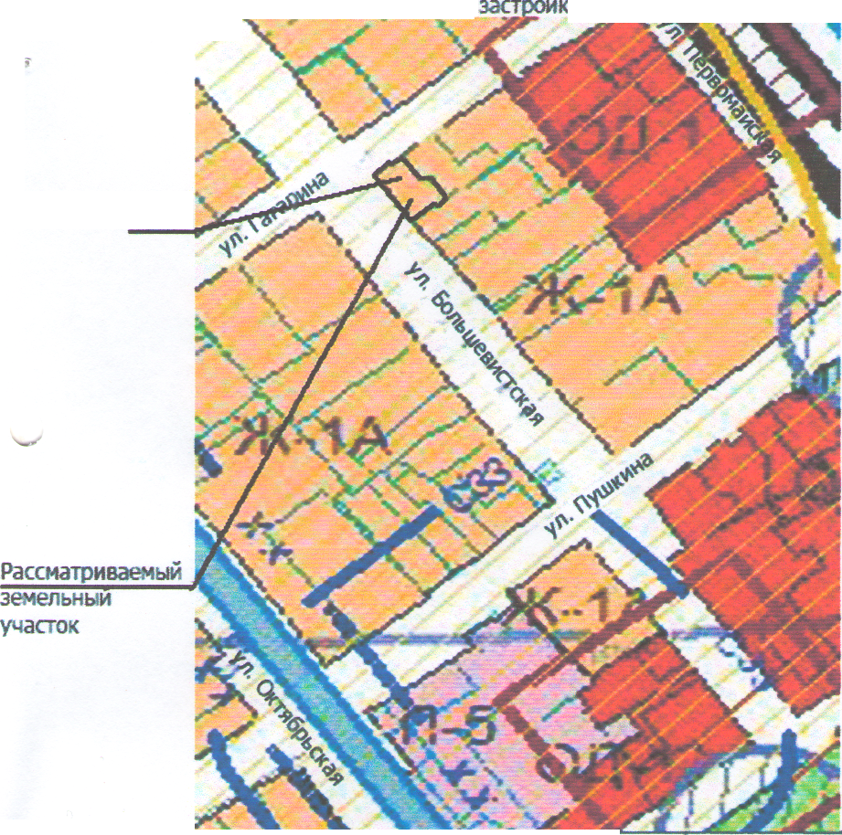

|  |  |
| --- | --- |
| {ср^иор«.!ывие юны | |
|  | Ж« шг )ми |
| Ж. ТА | _ Зо-s wcrpcAw тц&тт&-&л*9ш>*к »/лл» данам» |
|  | MiKIMWM-lt.NMK IMM |
| ■ | Зф*» ЙЙ.ХЙО'С и .с«;-«>г*‘5 намвченка |
|  | ilpMtM VIMKIItK мим |
| п-$ | Зона f^yrpimvw, проищете и обьгото® V кмсса ОПвСиОСП*  СЗГ9> _ |
| {мм Иикти mmpm а трип^им пфрюриир | |
| ИТ-2 | Зона «сшгунальной и трзметртней инфраструктур** |
| ii.ir-n-i.nn ,тгжш «, | |
| : *: |  |
| и и. л Ml-.-...., ■ ■ ■ Д-'-п .ШЧ'...',. I.UII.. M.I.  У« Н>«ЯШ ^eMiTirNKt | |
| м* <■# | Гмшви пыетттгт П|чш*а { |
| ■ШШШШЯЩ | Кампуиромижме *«•(•£««» оаячта» ««те |
| ш—т |
|  | Валаам wpjsrtwpseu |
|  | с;Жрк** Я1РДО1*в£М4* И J  е^йЗисж'Тйж. — | |
| н ** н | Вав^трёттм тт |

***Г///А***

Гранка городом тм вметши* истории

1 ракша горюш# шт азшштт iptwcrnpi

**Гранина елрадаой шш даишщ аршлоога**

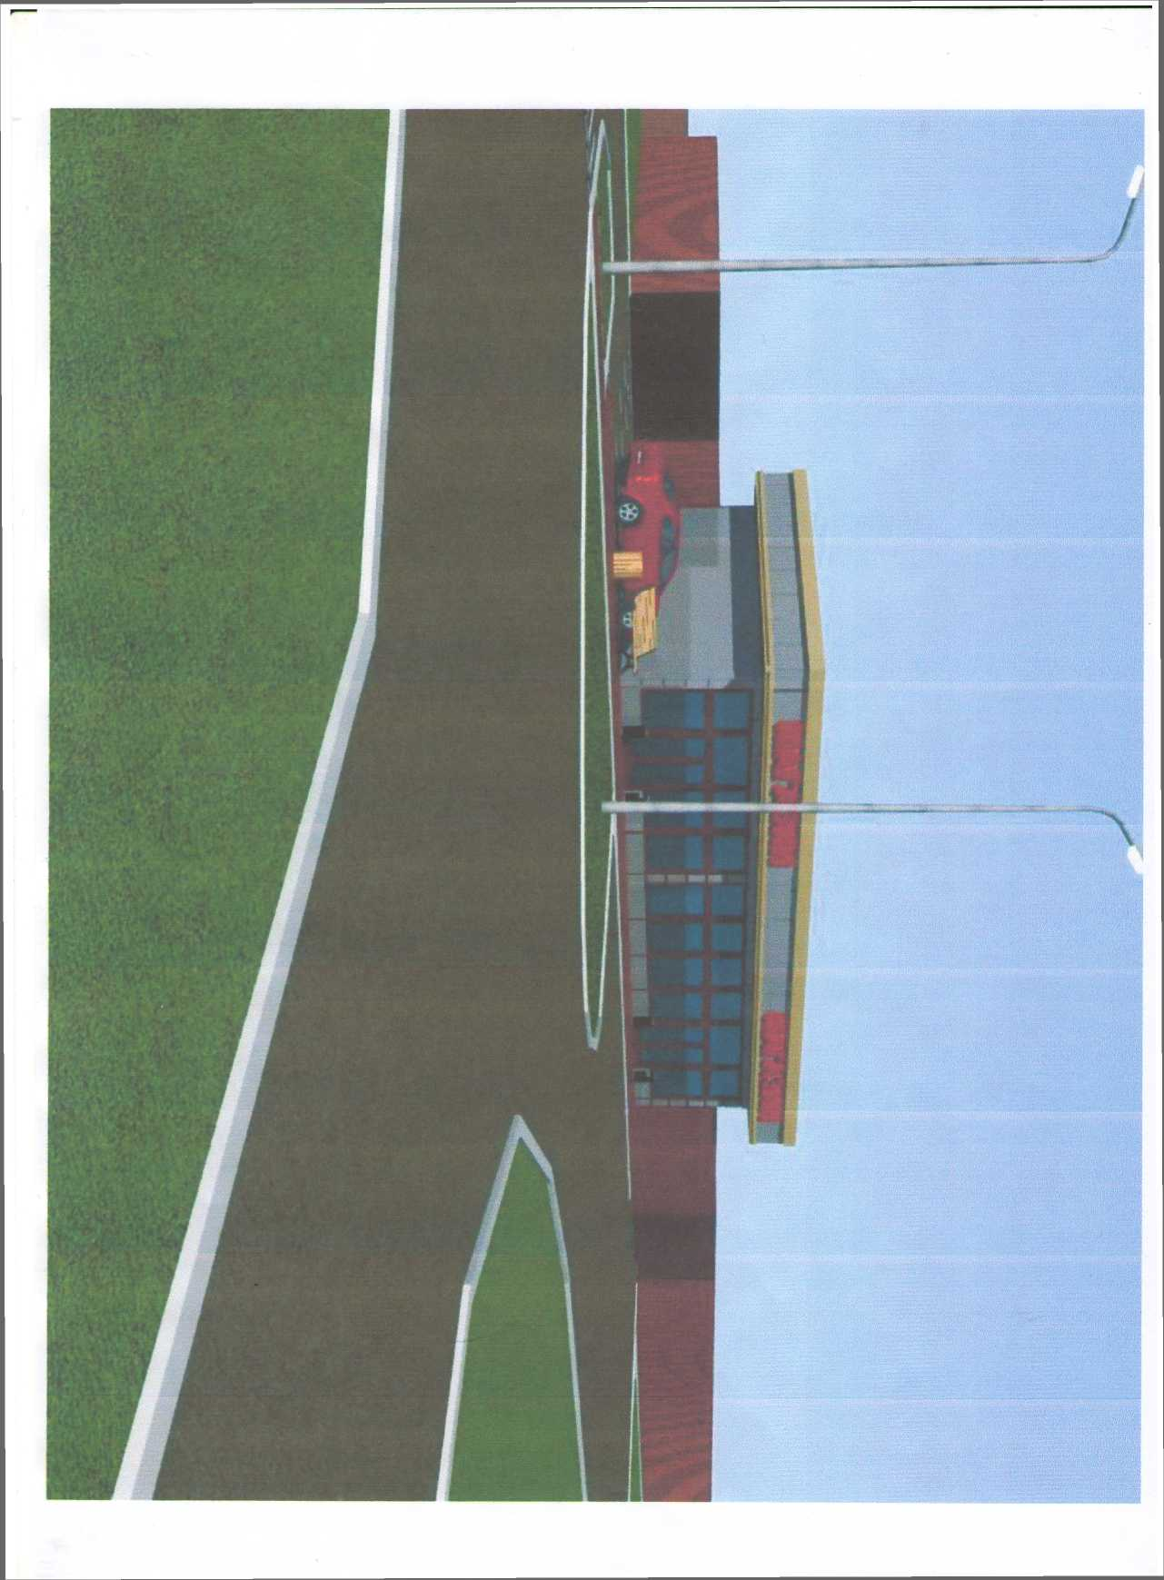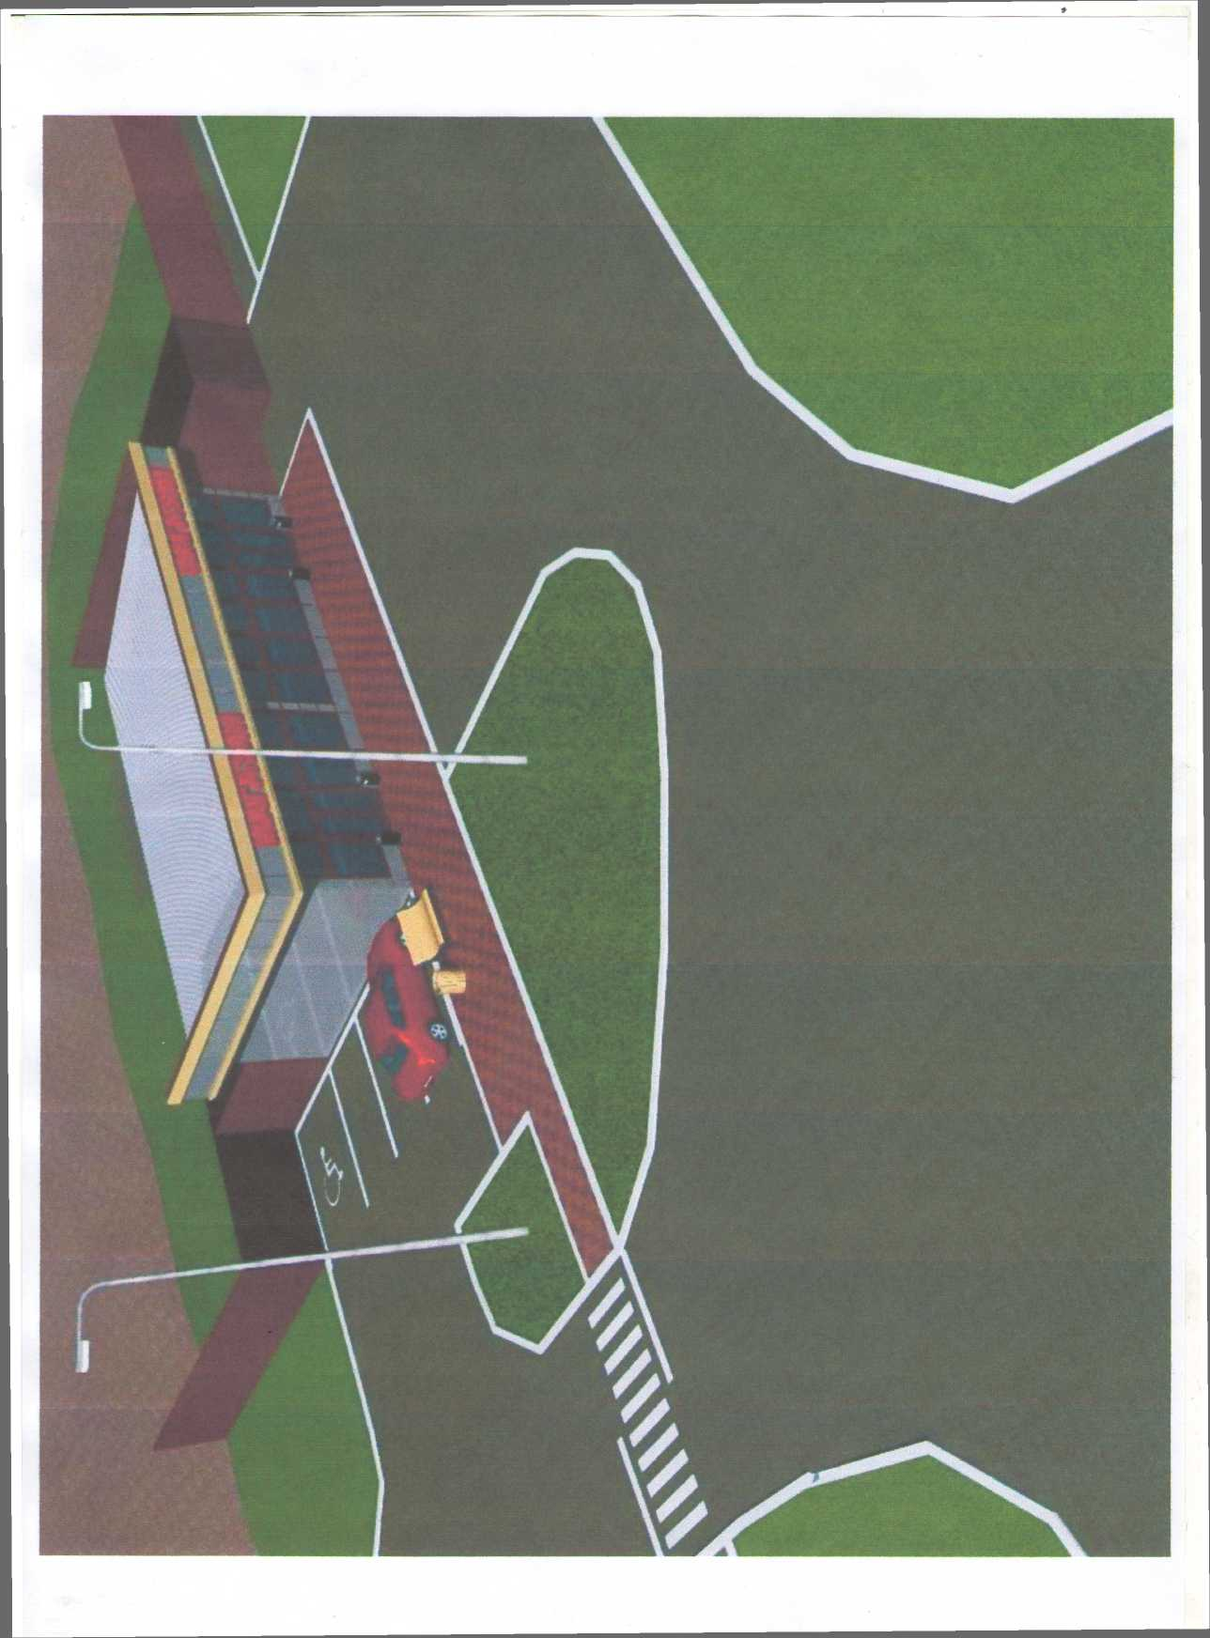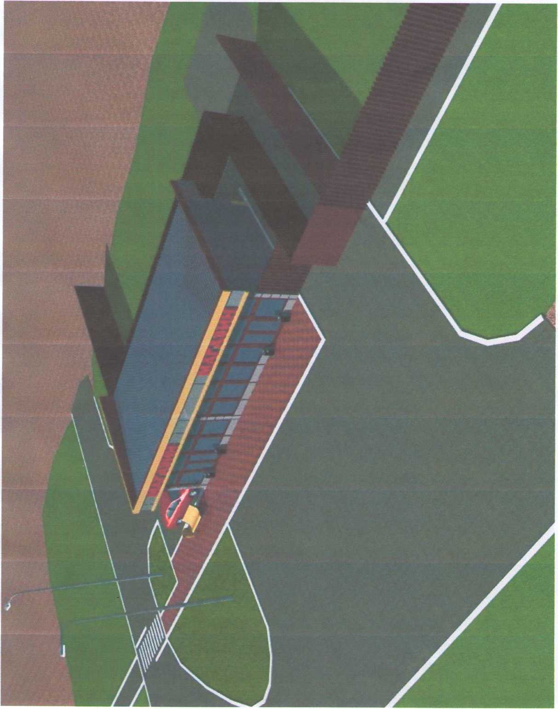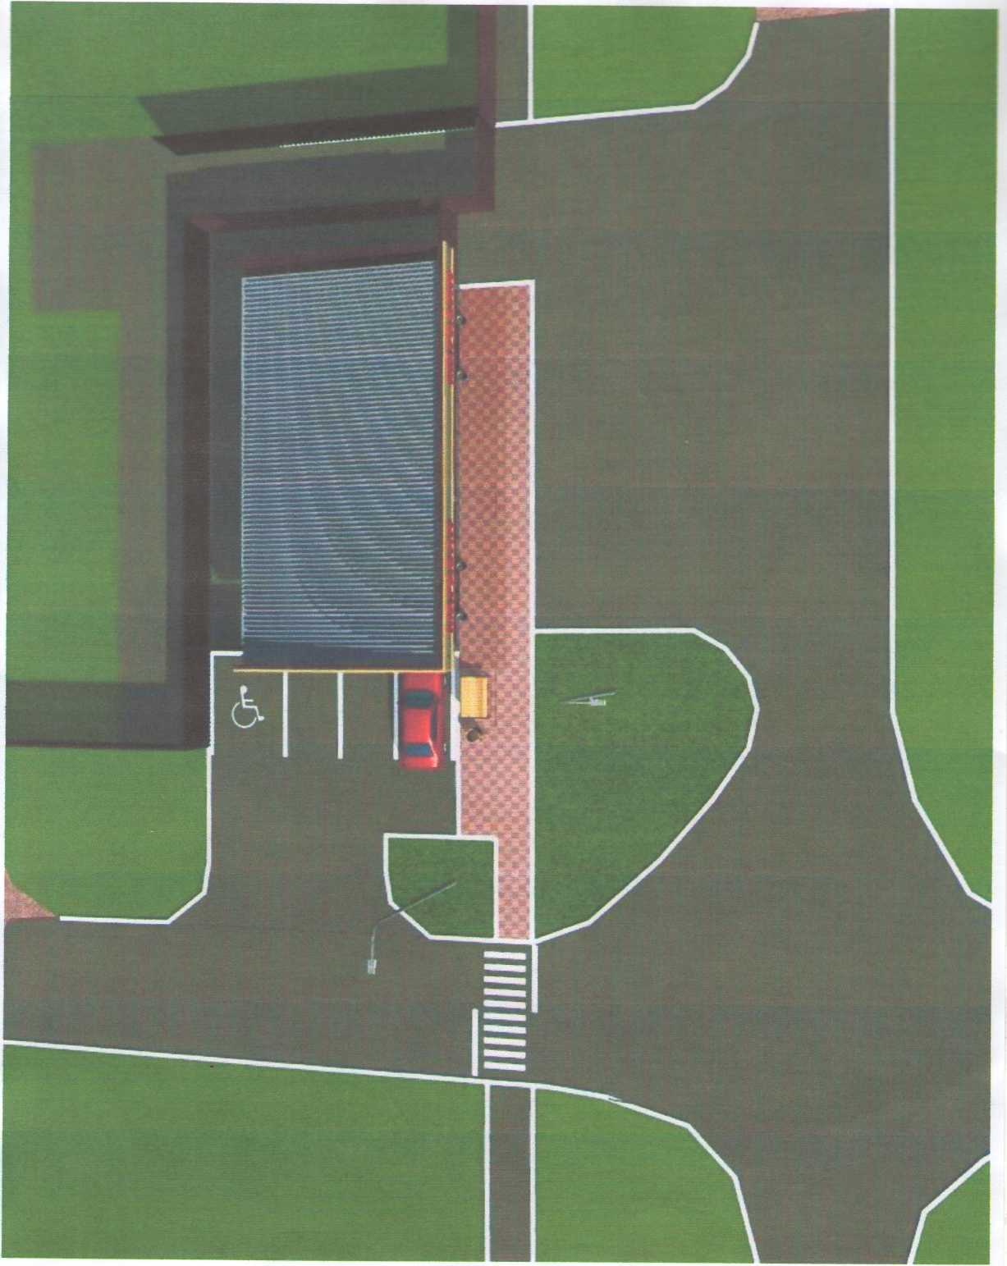

с

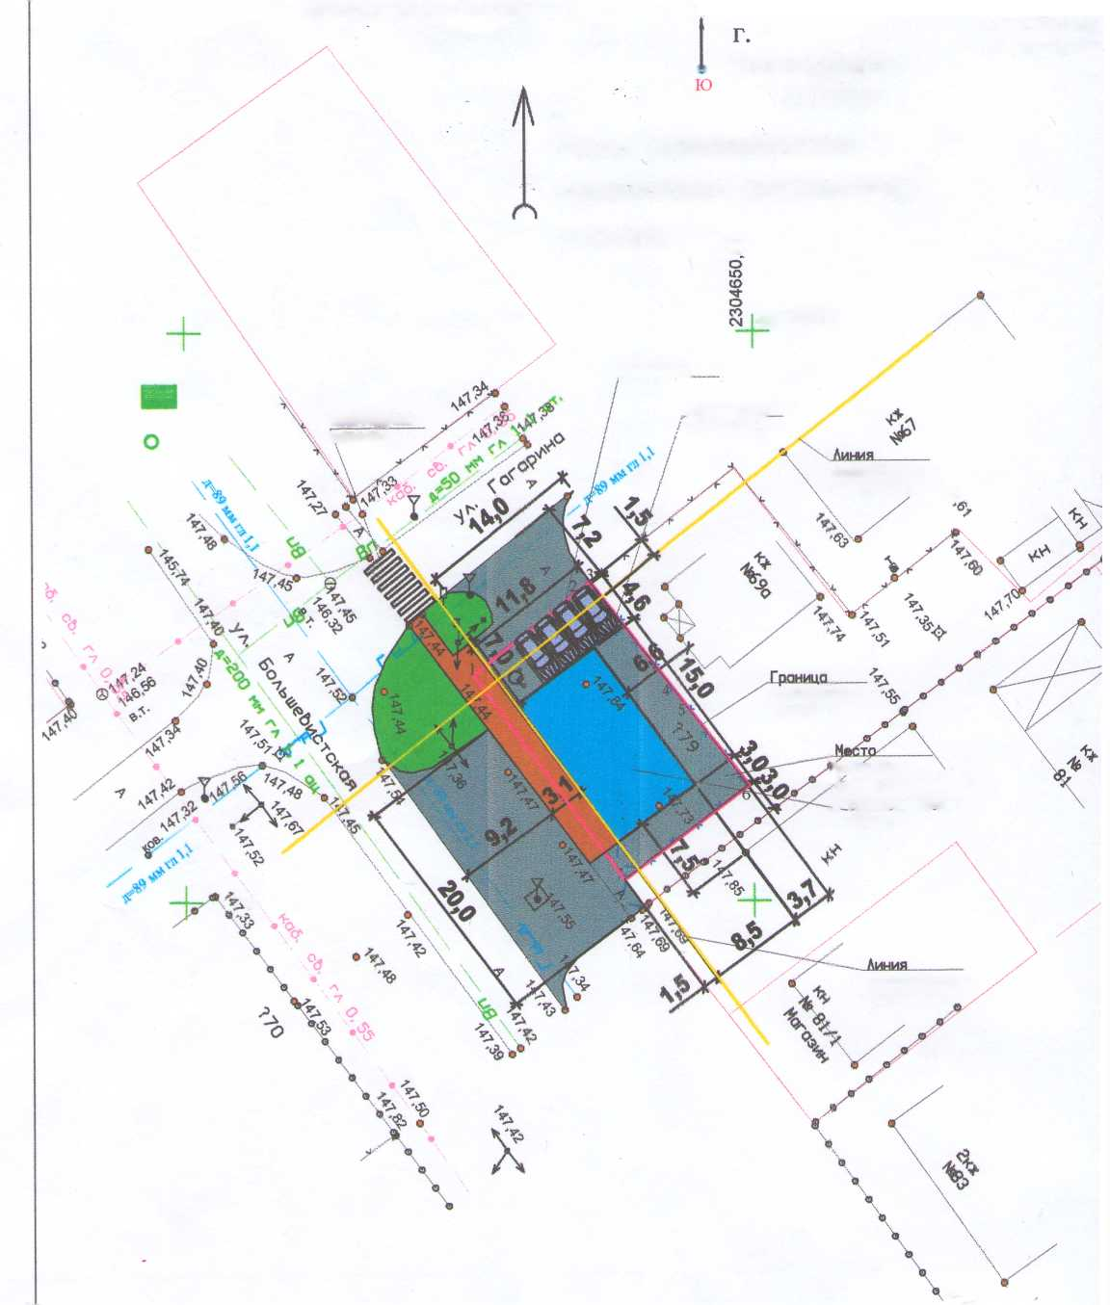

**|»** Новокубанск **q** М 1:500

Для служебного пользования

Система коор Система высс

Схема планиробочной

организации земельного

участка §

485900,00

**Пещкходныи**

**переход**

**Огралдение (про^лист)**

сущестбующеи застройки я ^

земельного

участка

гусганоЬки мусорных бакоЬ - Пр**оектируем**ый объект

существующей

застройки

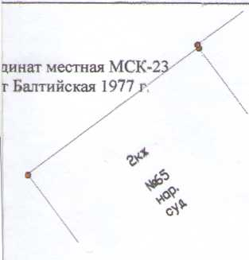

Условные обозначения:

© - люк водопровода

*вп* — - водопровод

*гН9* - газопровод



•ф

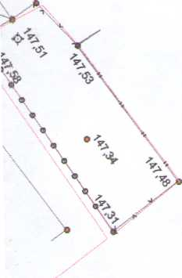

*s*

***/***



**о**

* дередо лиственное
* опора НЭП
* слаботочные сети
* лэп
* проектируемый объект
* асфальт
* тротуарная плитка
* газон/клумба
* граница земельного участка
* граница соседних земельных участкоб
* скамья
* урна



|  |  |  |  |  |  |  |  |  |  |  |
| --- | --- | --- | --- | --- | --- | --- | --- | --- | --- | --- |
|  |  |  |  |  | |  | 1921-1219-ПЗУ | | | |
|  |  |  |  |  | |  |
|  |  |  |  |  | |  | адрес & Новокубанск ул Большевистская, 79 заказчик гр. Ткаченко О.Ю. | | | |
|  |  |  |  |  | |  |
| Изм. | Кол уч. | Лист | К1 док | Подо | | Лото |
|  | |  | |  | |  | Универсальный магазин | Стадия | Лист | Листов |
| ГИП | | Кед я | | S | Л' |  | П | 2 | 5 |
| Разработал | | Кравченко | |  |  |  |
|  | |  | | **L_z** | | ) | Схема планировочной организации земельного участка | МУП УКС  Новокубанского района | | |
|  | |  | | л | гг | 1 |
| Н. Конта | | Кеая | | **(У** | а. Л |  |